نام: |  | تاریخ امتحان:
نام خانوادگی: |  | ساعت برگزاری:
نام دبیر طراح سوالات:  سید مرادی |  | مدت زمان امتحان:
عربی دهم
نوبت اول

ردیف | سؤالات |  | بارم
1 | تَرْجِمِ الکَلِماتِ الّتي تَحتَها خطٌّ. ( کلمات در جمله داده شود.)  الف) ذاتِ الْغُصونِ النَّضِرَة ب) جَذوَتُها مُسْتَعِرَة |  | 0.5
۲ | اُکْتُبْ فِي الْفَراغِ الْکَلِمَتَیْنِ الْمُتَرادِفَتَیْنِ وَ الْکَلِمَتَیْنِ المُتَضادَّتَینِ. (کلمهٌ زائِدَةٌ ) ( نور ، بعید، شِراء ، يَسار ، قریب ، ضیاء)  الف) ................ = ................... ب)................... ≠........................ |  | 1
۳ | عَیِّنِ الْکَلِمَةَ الْغَریبَةَ في المَعْنی: ( فقط تفاوت معنایی مد نظر است.)  الف) اَلشَّعب  النَّاس  الربیع  الْأُمَّة   ب عشرون  خمسة  ثلاثون  اربعون  |  | 0.5
۴ | ـ کمِّل الفراغات با التراجم الْمناسبة الکلمات التی تحتها الخط  الف) إنَّ إيرانَ بِلادٌ جَميلةٌ و الشّعبَ الإيرانيَّ مضیاف  هماناایران..........زیباست و..................ایرانی .......................  ب) جَعَلَ اللّهُ الرّحْمةَ مِئة جُزءٍ فَأمسَکَ عندهُ تسعةً وَ تسعينَ  خداوند رَحْمت را .......... جزء قرارداد و...........جزء را نزد خود نگهداشت . |  | 1
۵ | تَرْجِمِ الْجُمَلَ التّالیَةَ إلی الْفارسیّةِ. (جملات را به فارسی ترجمه کن)  الف) فابْحَثْ وَ قُلْ مَن ذا الّذي يُخرجُ مِنَهاالثَمَرَةً  ب) مَن تَرَکَ وَلَداً يَستَغفرُ لَهُ بَعدَ موتِهِ ، يَجری أجرُها الیه  ج) اَربعة قلیلها کثیرٌ : الفقرُوالوَجعُوَالعَداوةُ وَالنارُ  د)مَن جاءَبِالحسنةِ عَشرُ أَمثالها  ه)إذا کانَ یتَناجَیانِ فَلا تَدخل بَینهما  و) العبادةُعَشَرةُأجزاءٍ ؛تسعةٌ أجزاءٍ فی طلب ّالحلال ! |  | 6
۶ | ضَعْ في الْفَراغِ عَدَداً مناسباً. (درجای نقطه چین عدد مناسب بنویسید)  الف) سبعة .............. ب) خمسون ....................ج) خمسة ثلاثون ............... د) مئة ............ |  | 1
7 | ضَعْ في الفراغِ الضّمير الْمناسبَ . ( ضمیرمناسب)  ...........ذهبی ........ ذهبَ ............ ذهبا ..........ذهبنا |  | 1
8 | کَمِّلِ الْفَراغاتِ في التَّرجَمَةِ الْفارسیّةِ. (جای خالی ها راباکلمات مناسب کامل کن )  الف) رَبَّنا آتِنا فی الدنیا حَسَنَةً وَفی الاخرةِ حَسَنَةً وَقِنا عذابَ النار  پروردگارا در.........به مانیکی کن ودر ..............نیز نیکی بده ومارا از عذاب ............نگاه دار. |  | 0.75
9 | ارسم عقارب الساعتین (عقربه ساعتها را رسم کن) |  | 1
 | الساعَة الانَ السادسة والنصف | الساعة الان الخامسة تماماٌ
۱۰ | ضع هذه الجمل َ والتراکیب فی مکانها المناسبِ  هاتانِ بنتانِ/ هذانِ ولدانِ /هؤلاءِفائزاتٌ /هؤلاء الاصدقاء/ تلک الشجرةُ/اِجعَل  مفردمؤنث مثنی مذکر مثنی مؤنث جمع مؤنث فعل امر جمع مکسر |  | 1.5
۱۱ | أجِبْ عن العمّليّات الْحسابية التّالية  الف) مئةٌ تقسیمٌ عَلی خَمسةٍ یُساوی عِشرینَ  ب) خمسةٌ وسَبعونَ زائدٌ خمسةٍ وَعشرینَ یُساوی مِئة  ج) سبعة و عشرونَ تقسيمٌ علی تسعةٌ يُساوي ثلاثة  د) خَمسونَ ناقصُ خَمسة عشر يُساوي خَمسة و ثَلاثينَ |  | 3
۱۲ | ضَعْ في الْدَّائِرةِ الْعَدَدَ الْمُناسِبَ . ( کَلمَتانِ زَائِدَتانِ)  1-الغَیم مِنَ الْأحجارِ الْجَميلَةِ الْغاليَةِ ذاتِ اللَّونِ الْأبيَضِ  2- اَلْعَین بُخارٌ مُتَراکِمٌ فِي السَّماءِ يَنزِلُ مِنهُ الْمَطَرُ  -3 اَلدُّرَرُ مِن الْمَلابِسِ النِّسائيَّةِ ذاتِ الألوانِ الْمُختَلِفَةِ  4-اَلْفُستانُ تجيء مِن أَعماقِ الأَرضِ |  | 1
۱۳ | صَحیحٌ أو الخطأ(ص،غ)  إِنَّ طَعامَ الْواحِدِ يَکْفِي الِاثْنَينِ ....... لَیسَت إيرانُ بِلاداً جَميلةً ........ |  | 0.5
۱۴ | به سوال جواب بده؟ کَمْ عُمرُكَ؟ ................ مِنْ أَيِّ مَدينَةٍ أَنتَ؟................ |  | 0.5
15 | اکتب عددالمناسب فی الفراغ (بنویس عدد مناسب )  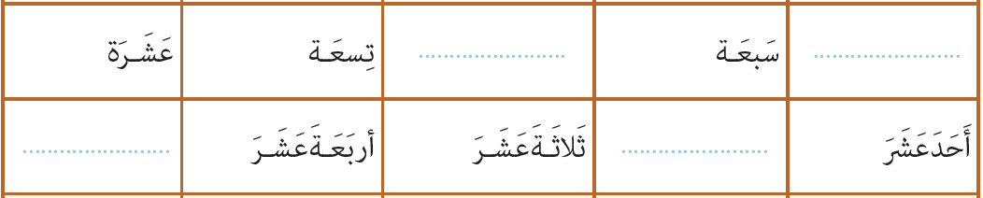 |  | 0.75

موفق باشید

